

**Báo cáo đề tài HỆ THỐNG CÔNG NGHỆ web**

ĐỀ TÀI: Website giới thiệu, bán vật phẩm phong thuỷ trực tuyến

NGÀY ĐĂNG KÝ: 07/01/2004

NGÀY NỘP: 16/04/2024

GIÁO VIÊN HƯỚNG DẪN: Đặng Văn Thuận

NHÓM THỰC HIỆN: 41

**DANH SÁCH NHÓM 41**

|  |  |  |  |
| --- | --- | --- | --- |
| STT | Họ và tên | MSSV | Ghi chú |
| 1 | Bùi Ngọc Sơn | 22000705 |  |

**NHẬN XÉT**

|  |
| --- |
|  |
|  |
|  |
|  |
|  |
|  |
|  |
|  |
|  |
|  |
|  |
|  |
|  |
|  |
|  |
|  |
|  |
|  |
|  |
|  |
|  |
|  |
|  |
|  |
|  |
|  |
|  |
|  |

Mục lục

CHƯƠNG 1. GIỚI THIỆU ĐỀ TÀI 0

1.1 Mục đích 0

1.2 Cơ sở lý thuyết và các thông tin kỹ thuật: 1

1.2.1 Ngôn ngữ HTML 1

1.2.2 Ngôn ngữ CSS 1

1.2.3 Thư viện Javascript 2

1.2.4 Thư viện BOOTSTRAP 2

1.2.5 Thư viện JQUERY 3

CHƯƠNG 2. PHÂN TÍCH ỨNG DỤNG 4

2.1 Layout 4

2.1.1 Trang trang chủ 4

2.1.2 Trang sản phẩm 5

2.1.3 Trang giới thiệu. 6

2.1.4 Trang trang chủ 7

2.1.5 Trang giỏ hàng 8

2.2 Sitemap: 8

CHƯƠNG 3. XÂY DỰNG ỨNG DỤNG 9

3.1.1 Trang trang chủ 9

3.1.2 Trang sản phẩm 10

3.1.3 Trang giới thiệu 10

3.1.4 Trang liên hệ 11

3.1.5 Trang chi tiết sản phẩm 11

3.1.6 Trang giỏ hàng 11

3.1.7 Trang giỏ hàng 12

3.1.8 Trang thông tin cá nhân 12

3.1.9 Trang đăng nhập 13

3.1.10 Trang đăng kí 13

CHƯƠNG 4. KẾT LUẬN – HƯỚNG PHÁT TRIỂN 14

4.1 Kết quả đạt được 14

4.2 Hạn chế của ứng dụng web 14

4.3 Hướng phát triển 15

CHƯƠNG 5. TÀI LIỆU THAM KHẢO 16

5.1 Giáo trình - Sách 16

5.2 Website 16

# GIỚI THIỆU ĐỀ TÀI

## Mục đích

Trong thời kỳ cạnh tranh toàn cầu ngày nay, việc sở hữu một website không còn là điều xa lạ mà thậm chí là một tiêu chuẩn cần thiết đối với các doanh nghiệp - công ty. Cùng với sự phát triển mạnh mẽ của Internet, việc có một trang web đã trở thành một phần không thể thiếu, đặc biệt đối với công ty cổ phần thương mại YUSHAN, chuyên kinh doanh các sản phẩm phong thuỷ.

Mục tiêu của dự án xây dựng website giới thiệu và bán vật phẩm phong thuỷ:

* Xây dựng các chức năng cơ bản của một trang web thương mại điện tử, đảm bảo tính tương thích và hiển thị trên mọi thiết bị hiện đại và có khả năng nâng cấp trong tương lai.
* Hiển thị sản phẩm một cách hấp dẫn, thu hút người dùng.
* Hỗ trợ khách hàng một cách nhanh chóng khi họ có yêu cầu liên hệ.
* Quản lý các sản phẩm, cấu hình trang web.
* Áp dụng kiến thức về thiết kế web bằng HTML, jQuery, JavaScript, CSS.

Mục tiêu của việc xây dựng trang web thời trang nam trực tuyến không chỉ đảm bảo sự hiện đại, thu hút mà còn tối ưu hóa trải nghiệm người dùng cũng như quản lý hiệu quả các hoạt động kinh doanh trực tuyến của công ty.

Mục tiêu xây dựng chức năng cho user như sau:

* Chức Năng Cho Người Dùng (User)
* Đăng Nhập và Đăng Ký Tài Khoản: Cho phép người dùng đăng nhập hoặc đăng ký tài khoản để lưu trữ thông tin cá nhân và theo dõi đơn hàng.
* Tìm Kiếm và Lọc Sản Phẩm: Cung cấp công cụ tìm kiếm hiệu quả để người dùng dễ dàng tìm thấy sản phẩm mong muốn và có thể lọc kết quả theo các tiêu chí như giá, thương hiệu, hay xuất xứ.
* Xem Chi Tiết Sản Phẩm: Hiển thị thông tin chi tiết về sản phẩm, bao gồm hình ảnh, mô tả, giá cả, và thông tin về kích thước và màu sắc (nếu có).
* Thêm Sản Phẩm vào Giỏ Hàng: Cho phép người dùng thêm sản phẩm vào giỏ hàng để sau này có thể xem lại, điều chỉnh số lượng, và tiến hành thanh toán.
* Thanh Toán An Toàn và Thuận Tiện: Cung cấp các phương thức thanh toán an toàn và thuận tiện, bao gồm thanh toán trực tuyến và các phương thức thanh toán khi nhận hàng.
* Theo Dõi Đơn Hàng: Cung cấp tính năng theo dõi đơn hàng để người dùng có thể biết được tình trạng vận chuyển và thời gian giao hàng dự kiến.
* Đánh Giá và Nhận Xét Sản Phẩm: Cho phép người dùng đánh giá và viết nhận xét về sản phẩm để chia sẻ trải nghiệm mua sắm của họ với cộng đồng.
* Ưu Đãi và Mã Giảm Giá: Thông báo về các ưu đãi đặc biệt, khuyến mãi, và cung cấp chỗ để nhập mã giảm giá khi thanh toán.
* Trợ Lý Ảo và Hỗ Trợ Trực Tuyến: Cung cấp trợ lý ảo hoặc hỗ trợ trực tuyến để giải đáp thắc mắc và hỗ trợ người dùng trong quá trình mua sắm.
* Xem Trang Tin Tức và Xu Hướng Thời Trang: Cung cấp một phần tin tức và xu hướng thời trang để người dùng có thể cập nhật thông tin và tìm kiếm ý tưởng mua sắm mới.
* Quản Lý Tài Khoản Người Dùng: Cho phép người dùng quản lý thông tin cá nhân, đổi mật khẩu, và cập nhật địa chỉ giao hàng.

## Cơ sở lý thuyết và các thông tin kỹ thuật:

### Ngôn ngữ HTML

HTML (HyperText Markup Language) – Ngôn ngữ đánh dấu siêu văn bản được sử dụng để tạo các tài liệu có thể truy cập trên mạng. Tài liệu HTML được tạo nhờ sử dụng các thẻ và các phần tử của HTML. File được lưu trữ trên máy chủ dịch vụ web với phần mở rộng “.htm” hoặc “.html”. Các trình duyệt sẽ đọc tập tin HTML và hiển thị chúng dưới dạng trang web. Các thẻ HTML sẽ được ẩn đi, chỉ hiển thị nội dung văn bản và các đối tượng khác: hình ảnh, đa phương tiện. Các trình duyệt khác nhau sẽ hiển thị một tập HTML với một kết quả nhất định. Các trang HTML được gửi đi qua mạng internet theo giao thức HTTP. HTML không chỉ cho phép nhúng thêm các đối tượng hình ảnh, âm thanh mà còn cho phép nhúng các kịch bản vào trong đó như các ngôn ngữ kịch bản như Javascript để tạo hiệu ứng động cho trang web. Để trình bày trang web hiệu quả hơn thì HTML cho phép sử dụng kết hợp với CSS. HTML không chỉ cho phép nhúng thêm các đối tượng hình ảnh, âm thanh mà còn cho phép nhúng các kịch bản vào trong đó như các ngôn ngữ kịch bản như Javascript để tạo hiệu ứng động cho trang web. HTML là một chuẩn ngôn ngữ internet được tạo ra và phát triển bởi tổ chức World Wide Web Consortium viết tắt là W3C. Trước đó, HTML được xuất bản theo chuẩn của RFC. HTML tương thích với mọi hệ điều hành cùng các trình duyệt của nó. Khả năng dễ học, dễ viết là một ưu điểm của HTML; chúng ta có thể dùng Word, Notepad hay bất cứ một trình soạn thảo văn bản nào để viết và chỉ cần lưu với định dạng “.html” hoặc “.htm” là đã có thể tạo ra một file chứa HTML. Hiện nay, phiên bản mới nhất của HTML là HTML5 với nhiều tính năng ưu việt so với các phiên bản cũ. HTML5 cải tiến khá nhiều đặc biệt hỗ trợ mạnh mẽ các phần tử multimedia mà không cần các plugin. Một tập tin HTML bao gồm các đoạn văn bản HTML, được tạo lên bởi các thẻ HTML. HTML5 nói chung mạnh mẽ hơn nhiều không chỉ về tốc độ và độ thích ứng cao mà chính là khả năng hỗ trợ API (Application Programming Interface - giao diện lập trình ứng dụng) và DOM (Document Object Model – các đối tượng thao tác văn bản).

Lý Do Áp Dụng: HTML cung cấp khung cơ bản cho website bằng cách xác định các phần tử và cấu trúc cơ bản của trang.

### Ngôn ngữ CSS

CSS (Cascading Style Sheets) là một ngôn ngữ quy định cách trình bày cho các tài liệu viết bằng HTML, XHTML, XML, SVG, hay UML… CSS quy định cách hiển thị của các thẻ HTML bằng cách quy định các thuộc tính của các thẻ đó (font chữ, kích thước, màu sắc...). CSS có cấu trúc đơn giản và sử dụng các từ tiếng Anh để đặt tên cho các thuộc tính. CSS khi sử dụng có thể viết trực tiếp xen lẫn vào mã HTML hoặc tham chiếu từ một file CSS riêng biệt. Hiện nay, CSS thường được viết riêng thành một tập tin với phần mở rộng là “.css”. Chính vì vậy mà các trang web sử dụng CSS thì mã HTML sẽ trở nên ngắn gọn hơn. Ngoài ra, có thể sử dụng một tập tin CSS đó cho nhiều website tiết kiệm rất nhiều thời gian và công sức. Một đặc điểm quan trọng đó là tính kế thừa của CSS, giúp giảm được số lượng dòng code mà vẫn đạt được yêu cầu. Tuy nhiên, đối với CSS thì các trình duyệt hiểu theo kiểu riêng của nó. Do vậy, việc trình bày một nội dung trên các trình duyệt khác nhau là không thống nhất. CSS cung cấp hàng trăm thuộc tính trình bày dành cho các đối tượng với sự sáng tạo cao trong kết hợp các thuộc tính giúp mang lại hiệu quả.

Lý Do Áp Dụng: CSS giúp tách biệt giữa cấu trúc và kiểu dáng, làm cho mã nguồn trang web trở nên dễ đọc, dễ bảo trì và linh hoạt hơn.

### Thư viện Javascript

JavaScript là một ngôn ngữ dạng script thường được sử dụng cho việc lập trình web ở phía client, nó tuân theo chuẩn ECMAScript. Là một ngôn ngữ linh động, cú pháp dễ sử dụng như các ngôn ngữ khác và dễ dàng lập trình. JavaScript không hề liên quan tới ngôn ngữ lập trình Java, được hầu hết các trình duyệt ngày nay hỗ trợ. Với Javascript, ứng dụng web của bạn sẽ trở nên vô cùng sinh động, mang tính trực quan và tương tác cao. JavaScript theo phiên bản hiện hành là một ngôn ngữ lập trình kịch bản dựa trên đối tượng được phát triển từ các ý niệm nguyên mẫu. Ngôn ngữ này được dùng rộng rãi cho các trang web, nhưng cũng được dùng để tạo khả năng viết script sử dụng các đối tượng nằm sẵn trong các ứng dụng. Giống Java, JavaScript có cú pháp tương tự ngôn ngữ lập trình C. “.js” là phần mở rộng thường được dùng cho tập tin mã nguồn JavaScript.

### Thư viện BOOTSTRAP

Bootstrap là một Framework có chứa HTML, CSS, JAVASCRIPT, Framework trong tiếng Việt có nghĩa là “khuôn khổ” giúp tiết kiệm được thời gian, công sức hơn nữa việc xây dựng hai template cho giao diện Desktop và Mobile đã lỗi thời thay vào đó là Responsive. Responsive sẽ giúp website của bạn hiển thị tương thích với mọi kích thước màn hình nhờ đó bạn sẽ tùy chỉnh hiển thị được nhiều hơn trên các loại màn hình khác nhau.

Ưu điểm của Bootstrap.

* Tiết kiệm thời gian: Bootstrap giúp người thiết kế giao diện website tiết kiệm rất nhiều thời gian. Các thư viện Bootstrap có những đoạn mã sẵn sàng cho bạn áp dụng vào website của mình. Bạn không cần tốn quá nhiều thời gian để tự viết code cho giao diện của mình.
* Tùy biến cao: Bạn hoàn toàn có thể dựa vào Bootstrap và phát triển nền tảng giao diện của chính mình. Bootstrap cung cấp hệ thống Grid System mặc định bao gồm 12 cột và độ rộng 940px. Bạn có thể thay đổi, nâng cấp và phát triển dựa trên nền tảng này.
* Responsive Web Design: Với Bootstrap, việc phát triển giao diện website để phù hợp với đa thiết bị trở nên dễ dàng hơn bao giờ hết. Đây là xu hướng phát triển giao diện website đang rất được ưa chuộng trên thế giới.

Lý Do Áp Dụng: Bootstrap cung cấp các thành phần giao diện sẵn có, giảm độ phức tạp trong việc xây dựng và thiết kế, đồng thời đảm bảo tính tương thích trên nhiều thiết bị.

### Thư viện JQUERY

JQuery là một thư viện JavaScript mới, được tạo bởi John Resig vào năm 2006 với một phương châm tuyệt vời: Write less, do more - Viết ít hơn, làm nhiều hơn. jQuery giúp đơn giản hóa việc truyền tải HTML, xử lý sự kiện, tạo hiệu ứng động và tương tác Ajax. Với jQuery, khái niệm Rapid Web Development đã không còn quá xa lạ. jQuery là một bộ công cụ tiện ích JavaScript làm đơn giản hóa các tác vụ đa dạng với việc viết ít code hơn. Dưới đây là một số tính năng chính được hỗ trợ bởi jQuery:

Thư Viện jQuery: jQuery là một thư viện JavaScript giảm bớt sự phức tạp của việc viết mã JavaScript và cung cấp các hàm tiện ích để tương tác với DOM.

Lý Do và Ưu Điểm khi Sử Dụng:

* Tiết Kiệm Thời Gian: Các công nghệ như Bootstrap và jQuery giúp giảm thời gian phát triển bằng cách cung cấp các thành phần sẵn có và giảm độ phức tạp trong việc viết mã.
* Tương Thích Đa Nền Tảng: Bootstrap đảm bảo rằng trang web sẽ hiển thị đẹp và tương thích trên nhiều loại thiết bị và trình duyệt.
* Dễ Bảo Trì: Sự tách biệt giữa HTML, CSS và JavaScript giúp dễ bảo trì mã nguồn, đồng thời cập nhật và mở rộng trang web trở nên thuận tiện hơn.

Nguồn Gốc: jQuery được phát triển bởi John Resig vào năm 2006 và sau đó đã trở thành một trong những thư viện JavaScript phổ biến nhất và được sử dụng rộng rãi trên toàn thế giới.

# PHÂN TÍCH ỨNG DỤNG

## Layout

### Trang trang chủ

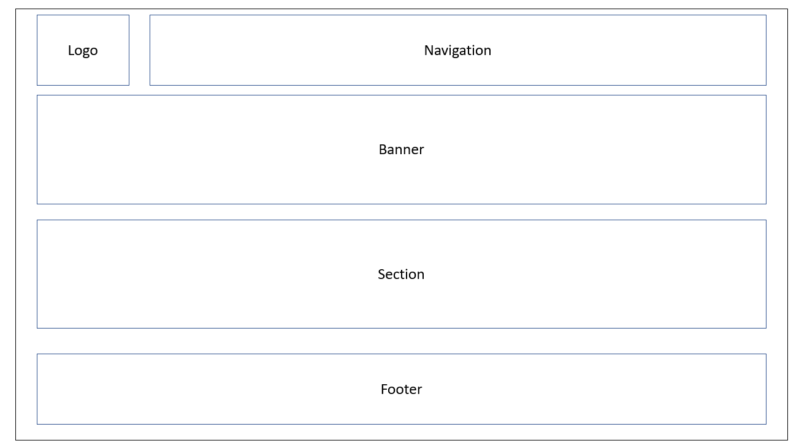

**Navigation:** chứa liên kết đến các trang sanpham.html, gioithieu.html, lienhe.html, input tìm kiếm , btn giỏ hàng , btn user.

**Banner:** Chứa hình ảnh banner

**Section:** Chứa hình ảnh các loại sản phẩm nổi bật.

**Footer:** Chứa thông tin liên hệ, địa chỉ, số điện thoại,….

### Trang sản phẩm

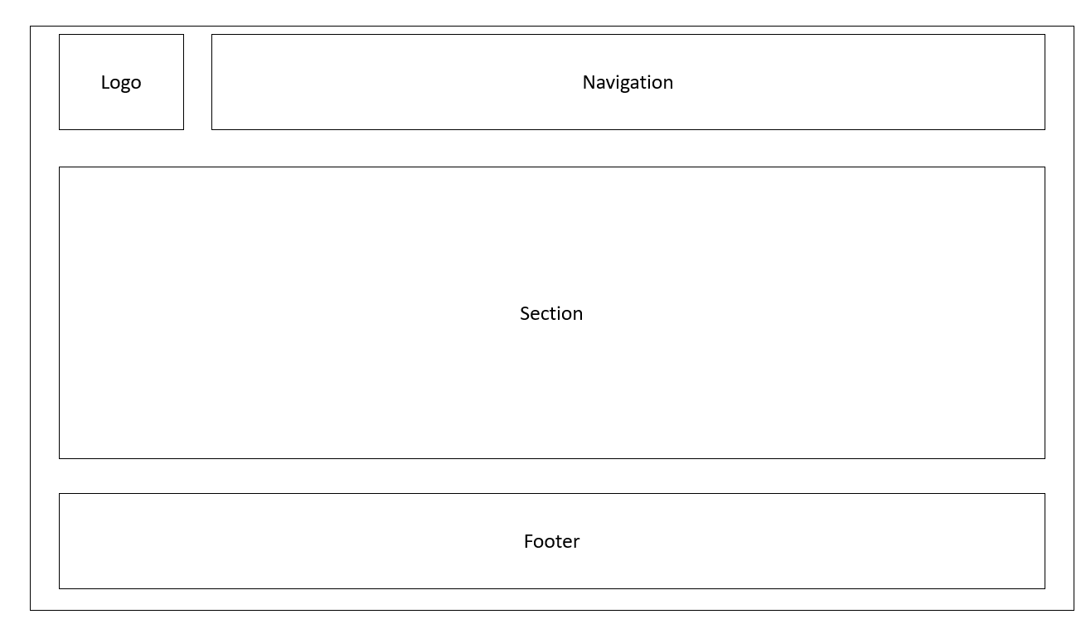

**Navigation:** chứa liên kết đến các trang sanpham.html, gioithieu.html, lienhe.html, input tìm kiếm , btn giỏ hàng , btn user.

**Section:** Chứa thông tin các loại sản phẩm đang bán , hình ảnh, tên sản phẩm , giá bán , btn thêm giỏ hàng .

**Footer:** Chứa thông tin liên hệ, địa chỉ, số điện thoại,….

### Trang giới thiệu.

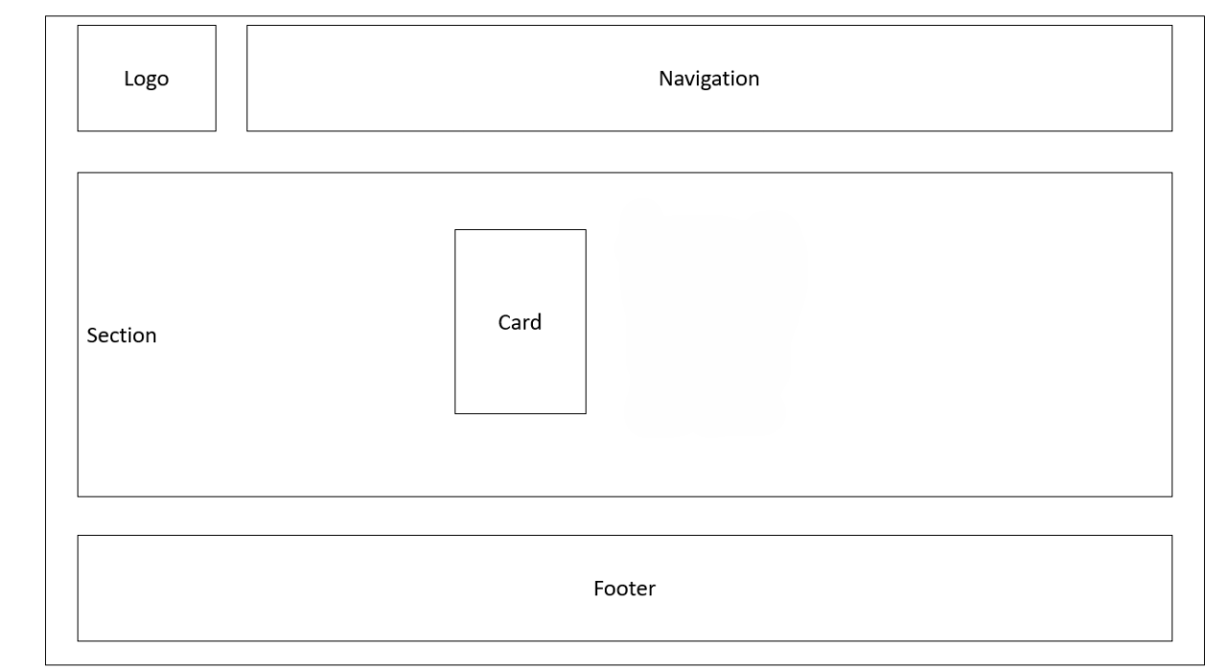

**Navigation:** chứa liên kết đến các trang sanpham.html, gioithieu.html, lienhe.html, input tìm kiếm , btn giỏ hàng , btn user.

**Section:** Chứa 1 cart có thông tin sinh viên là hình ảnh tên và mssv

**Footer:** Chứa thông tin liên hệ, địa chỉ, số điện thoại,….

### Trang trang chủ

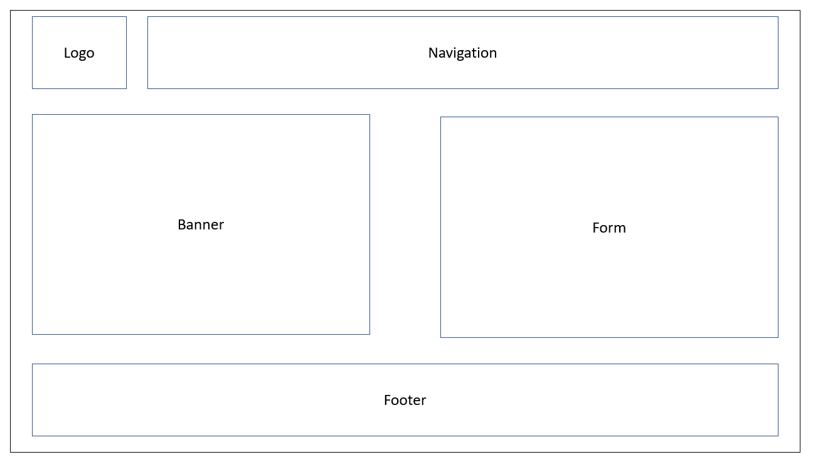

**Navigation:** chứa liên kết đến các trang sanpham.html, gioithieu.html, lienhe.html, input tìm kiếm ,btn giỏ hàng , btn user.

**Banner:** Chứa hình ảnh banner

**Form:** Chứa input họ và tên , số điện thoại, message khách hàng muốn phản hổi btn gửi.

**Footer:** Chứa thông tin liên hệ, địa chỉ, số điện thoại,…

### Trang giỏ hàng

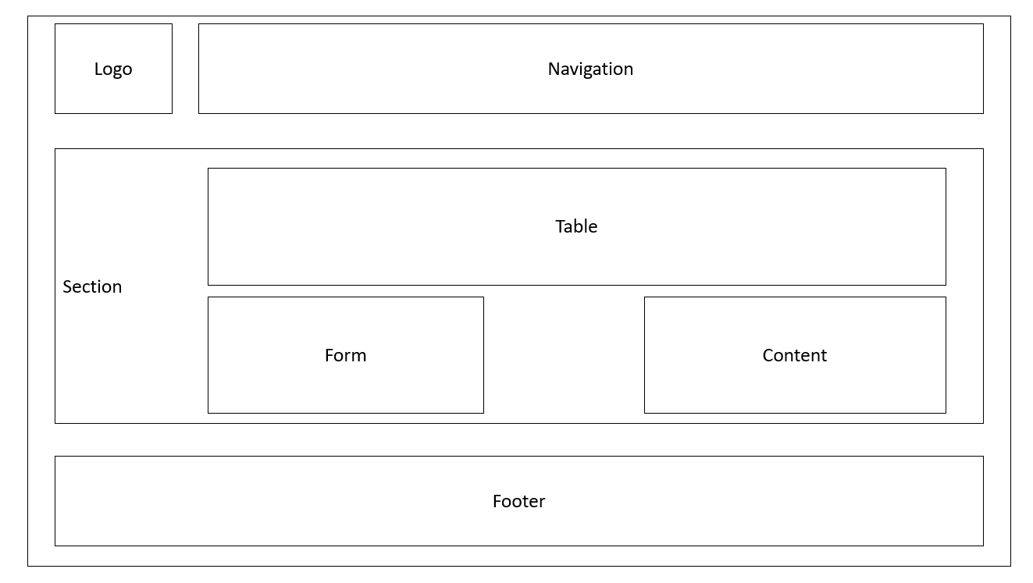

**Navigation:** chứa liên kết đến các trang sanpham.html, gioithieu.html, lienhe.html, input tìm kiếm ,btn giỏ hàng , btn user.

**Table:** Chứa danh sách các sản phẩm đã thêm vào giỏ hàng

**Form:** Chứa input nhập mã giảm giá, btn Nhập.

**Footer:** Chứa thông tin liên hệ, địa chỉ, số điện thoại,…

## Sitemap:

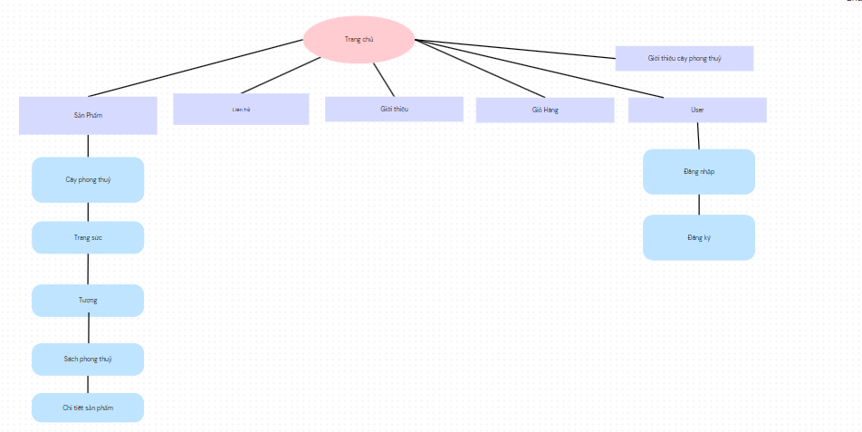

# XÂY DỰNG ỨNG DỤNG

### Trang trang chủ

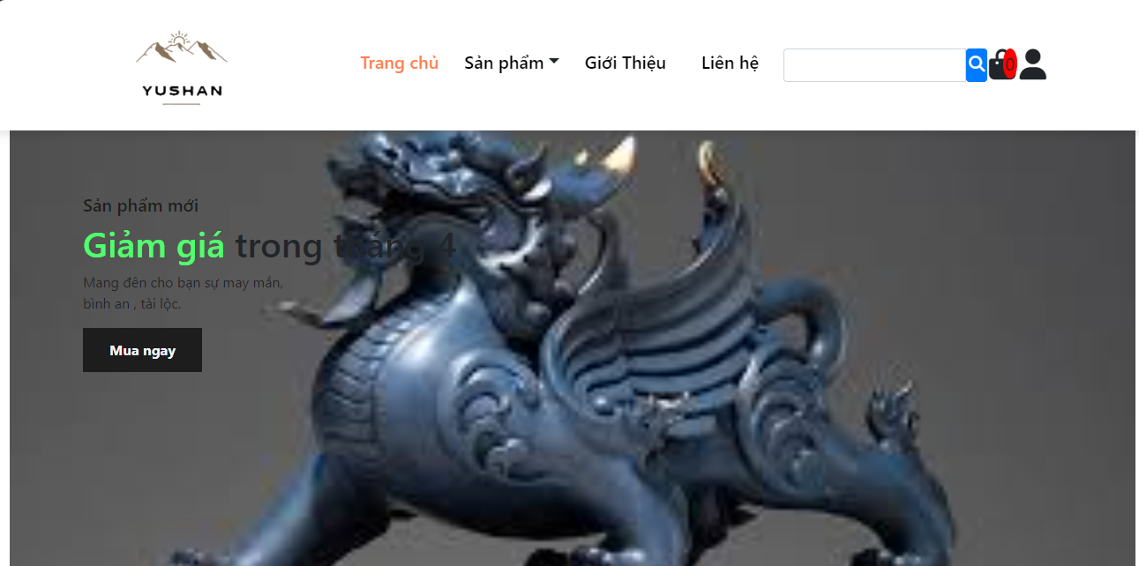

### Trang sản phẩm

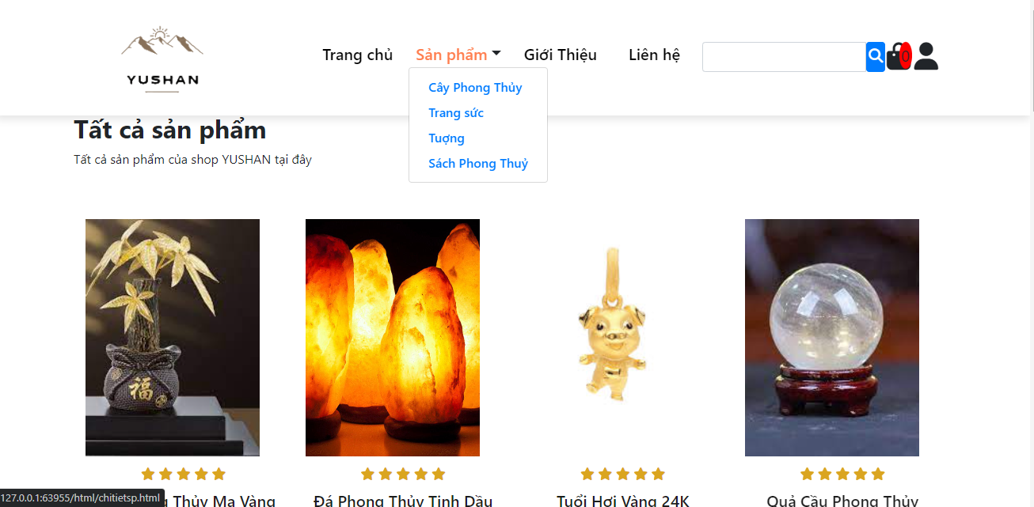

### Trang giới thiệu

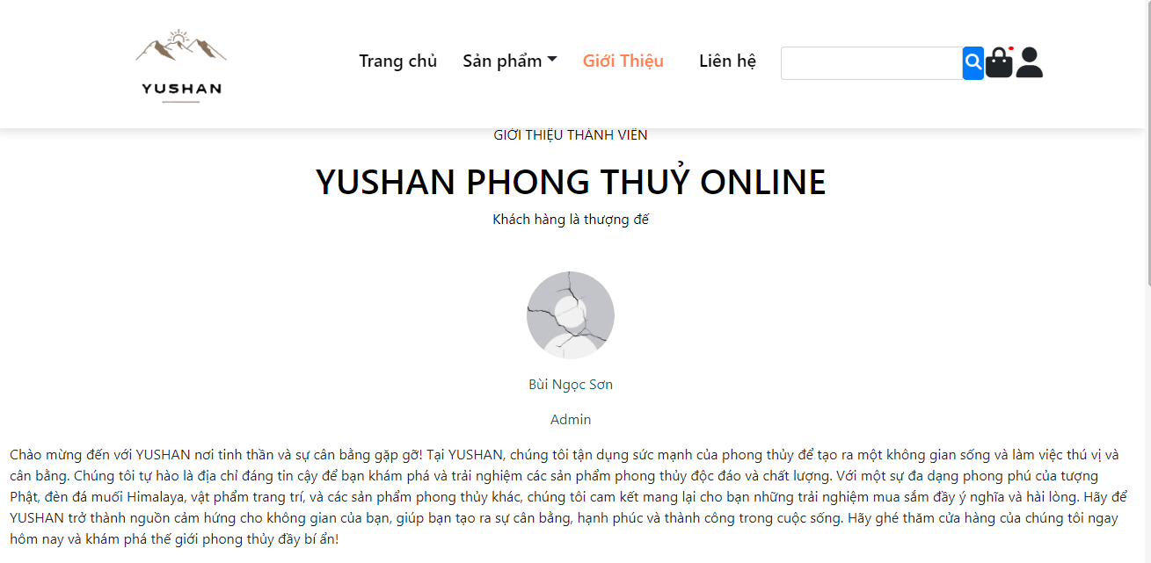

### Trang liên hệ

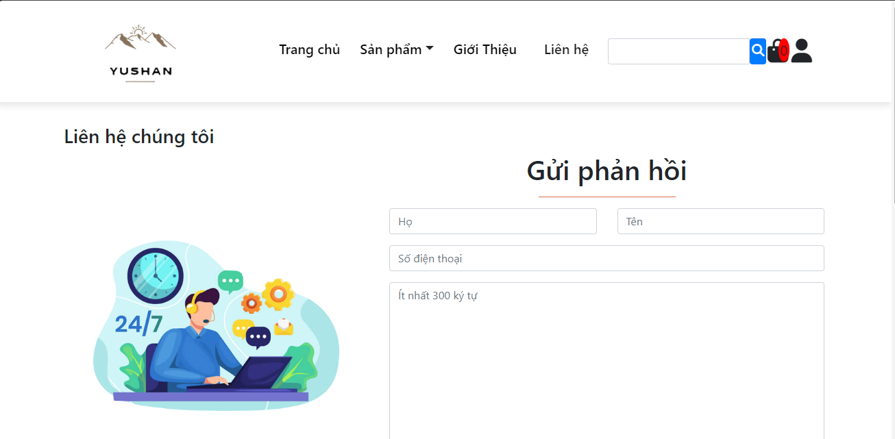

### Trang chi tiết sản phẩm

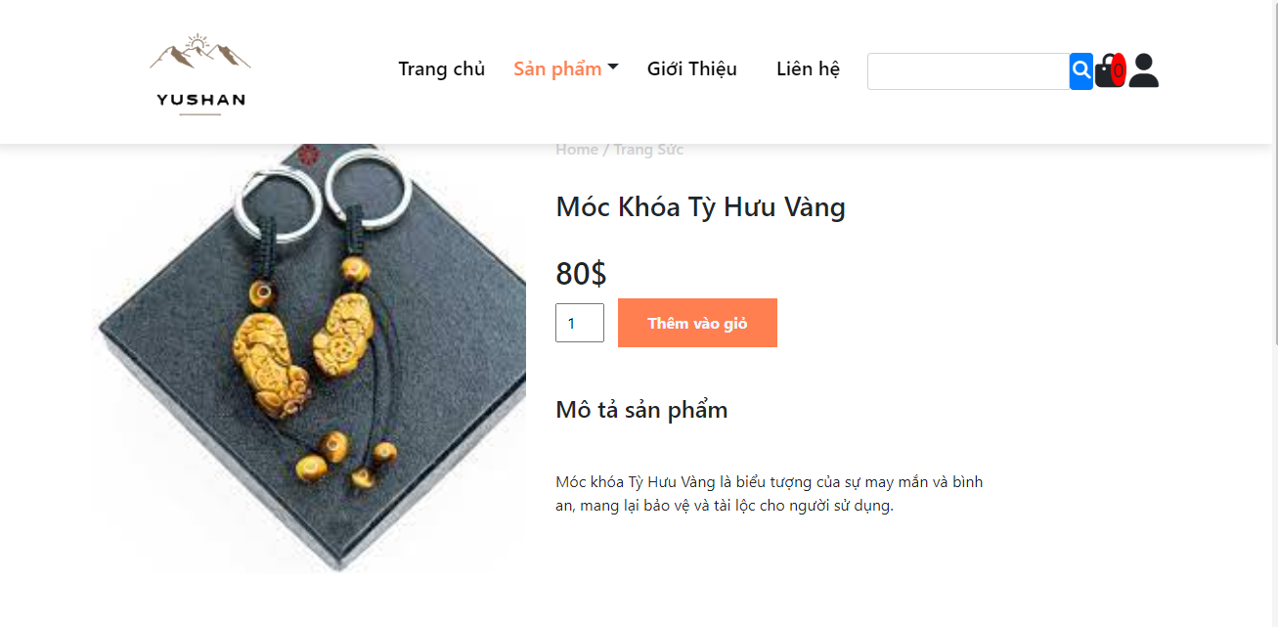

### Trang giỏ hàng

### Trang giỏ hàng

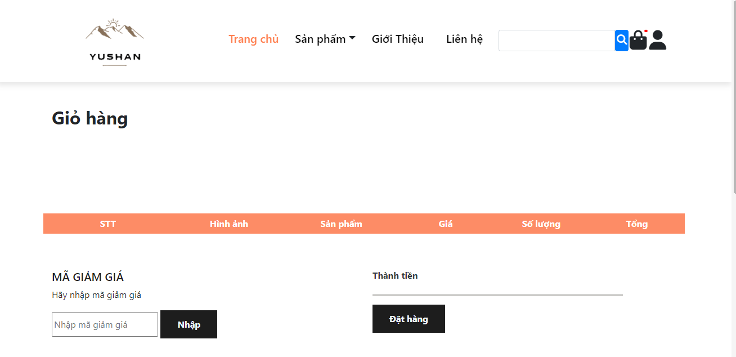

### Trang thông tin cá nhân

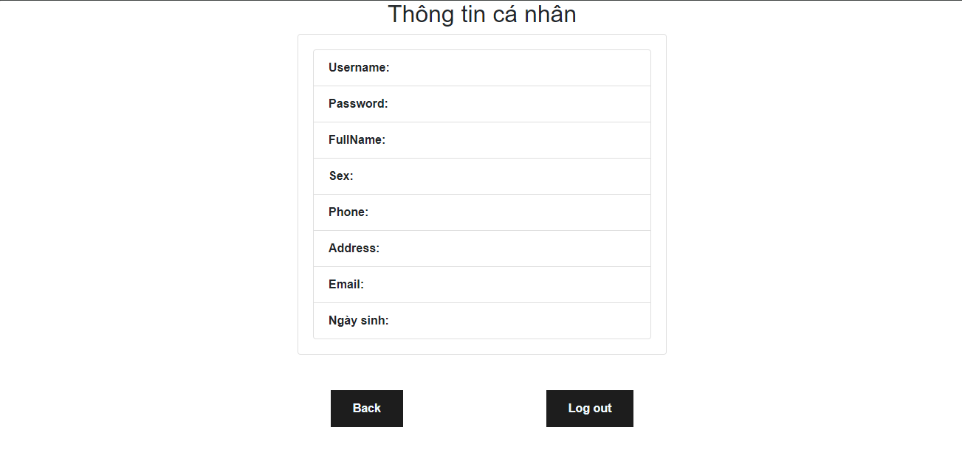

### Trang đăng nhập

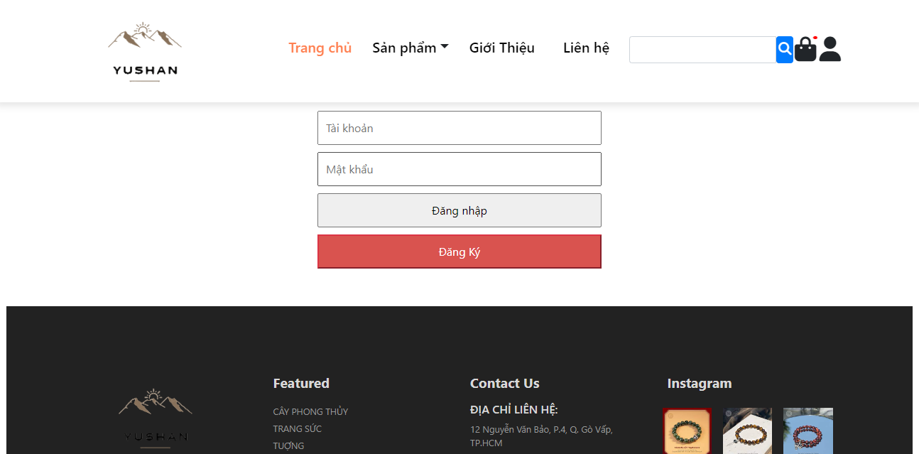

### Trang đăng kí

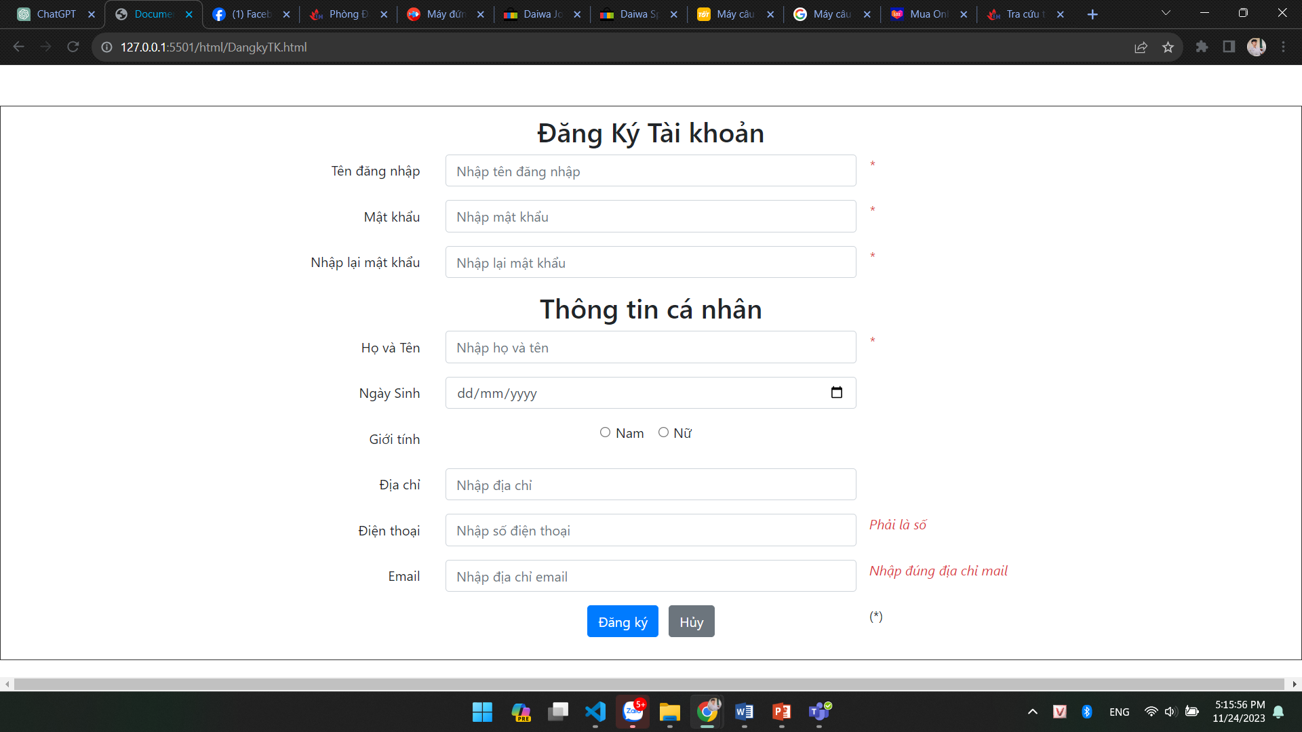

# KẾT LUẬN – HƯỚNG PHÁT TRIỂN

## Kết quả đạt được

Hoàn thành xây dựng chức năng cho user như sau:

* + Đăng Nhập và Đăng Ký Tài Khoản.
  + Tìm Kiếm và Lọc Sản Phẩm:
  + Xem Chi Tiết Sản Phẩm:
  + Quản Lý Tài Khoản Người Dùng:

Các chức năng chưa hoàn thành được

# Thêm Sản Phẩm vào Giỏ Hàng:

* + Thanh Toán An Toàn và Thuận Tiện
  + Theo Dõi Đơn Hàng:
  + Ưu Đãi và Mã Giảm Giá:
  + Trợ Lý Ảo và Hỗ Trợ Trực Tuyến:
  + Đánh Giá và Nhận Xét Sản Phẩm

## Hạn chế của ứng dụng web

* Chỉ đang là web tĩnh, chưa có dữ liệu động:
* Một trong những hạn chế quan trọng của ứng dụng web hiện tại là nó chỉ cung cấp nội dung tĩnh mà không có khả năng tương tác động với dữ liệu. Điều này có thể làm giảm trải nghiệm người dùng và hạn chế khả năng cung cấp thông tin động và liên tục.
* Còn một số chức năng chưa hoàn thành được:
* Một số chức năng quan trọng có thể chưa được triển khai hoặc hoàn thiện đầy đủ. Điều này có thể làm giảm khả năng sử dụng và tận dụng đầy đủ tiềm năng của ứng dụng web.
* Khả năng tương thích trình duyệt hạn chế:
* Có thể xuất hiện vấn đề về khả năng tương thích của ứng dụng web trên các trình duyệt khác nhau. Điều này có thể tạo ra những thách thức cho người dùng sử dụng các trình duyệt không được hỗ trợ một cách đầy đủ.
* Bảo mật và quản lý người dùng chưa đảm bảo đầy đủ:
* Hệ thống bảo mật và quản lý người dùng có thể còn yếu, làm tăng nguy cơ bị tấn công mạng hoặc mất thông tin cá nhân của người dùng. Điều này đặt ra mối đe dọa lớn đối với tính riêng tư và an toàn của thông tin trên ứng dụng web.
* Khả năng mở rộng chưa linh hoạt:
* Nếu ứng dụng web không được thiết kế để mở rộng dễ dàng, việc thêm mới chức năng hoặc mở rộng quy mô có thể trở nên phức tạp và tốn nhiều thời gian.
* Thiếu tính di động:
* Nếu ứng dụng web chưa được tối ưu hóa hoặc phát triển đặc biệt cho trải nghiệm di động, người dùng sẽ gặp khó khăn khi truy cập từ thiết bị di động, ảnh hưởng đến tính di động và sự thuận tiện của ứng dụng.

## Hướng phát triển

* Hoàn thành các chức năng chưa xong.
* Tối Ưu Hóa Hệ Thống Bảo Mật: Nâng cao cấp độ bảo mật để đảm bảo an toàn thông tin cá nhân của người dùng và giao dịch trực tuyến.
* Phát Triển Khả Năng Phân Tích Dữ Liệu: Nâng cao khả năng phân tích dữ liệu để hiểu rõ hơn về hành vi người dùng, xu hướng mua sắm, và điều chỉnh chiến lược kinh doanh dựa trên thông tin này.
* Tối Ưu Hóa Giao Diện Cho Thiết Bị Di Động: Đảm bảo rằng trang web được tối ưu hóa cho trải nghiệm di động, giúp người dùng dễ dàng truy cập và mua sắm từ các thiết bị di động.

# TÀI LIỆU THAM KHẢO

## Giáo trình - Sách

## Website

|  |  |
| --- | --- |
| *Tên website tham khảo* | *Nguồn* |
| *W3school* | [*https://www.w3school.com*](https://www.w3school.com) |
| *jQuery validation* | [*https://jqueryvalidation.org/documentation*](https://jqueryvalidation.org/documentation) |
| *jQuery easing* | [*http://gsgd.co.uk/sandbox/jquery/easing*](http://gsgd.co.uk/sandbox/jquery/easing) |
| *Bootstrap4* | [*https://getbootstrap.com/docs/4.0/getting-started/introduction/*](https://getbootstrap.com/docs/4.0/getting-started/introduction/) |
| *Coolmate* | [*https://www.coolmate.me/*](https://www.coolmate.me/) |
| *Routine* | [*https://routine.vn/thoi-trang-nam.html*](https://routine.vn/thoi-trang-nam.html) |
| *Shoppee* | [*https://shopee.vn/*](https://shopee.vn/) |